Objectiu 2: Instal·lació d'aplicacions

Objectius
Instal·lar correctament software preparat específicament per a un sistema
operatiu determinat i instal·lar software a partir del codi font.

Abans de començar

contesta les següents preguntes abans de començar:
- Quina comanda es fa servir per connectar-se a un servidor d' sftp?
- Amb quina comanda sftp es llisten els continguts d'un directori al servidor?
- Amb quina comanda sftp podem agafar un fitxer del servidor?
- Amb quina comanda sftp podem agafar més d'un fitxer del servidor?
- Com es llista el contingut d'un fitxer tar?
- I si a més es troba comprimit amb gzip?
- Com es descomprimeix un fitxer tar?
- I un tar.gz? I un tar.bz2?
- Com es feia un link a un fitxer?
- I un softlink?
- Per a què serveix la variable d'entorn PATH?

Configuració del teclat i de l’idioma
Explica per a que serveixen els següents fitxers: keyboard i locale.conf
keyboard es para modificar el idioma del teclado
locale.conf es para modificar el idioma por defecto

Que fan les comandes dpkg-reconfigure i localectl?
Dpkg-reconfigure reconfigura paquetes despué de su instalación
localectl para consultar y cambiar la configuración del sistema y la configuración del diseño del teclado

Configura el teclat i l’idioma de la màquina. Mostra els paràmetres de configuració

Actualització del kernel

Què es el kernel?
Es una parte del sistema operativo sin el cual una máquina no podría funcionar, puesto que es el que hace que interactúen el hardware y el software

Explica que fan les comandes uname, apt-cache, apt upgrade, apt full-upgrade, apt update i les seves opcions.
Uname: imprimir información sobre el sistema, tiene opciones y según la que selecciones puedes verla. Si haces un uname -a te muestra todo.
Apt-cache: muestra gran parte de la info almacenada en la Cache del APT (advantadge package tools ), información sobre los paquetes instalados y sin instalar
apt upgrade: installs newer versions of the packages you have, no actualiza el Kernel

apt full-upgrade: actualiza las aplicaciones, herramientas y utilidades e instala el nuevo núcleo del Kernel Linux del sistema operativo. También elimina los paquetes antiguos si es necesario para la actualización.

apt update: actualiza la lista de paquetes disponibles y sus versiones, pero no instala o actualiza ningún paquete. Esta lista la coge de los servidores con repositorios que tenemos definidos en el sources.list.

Què versió del kernel te la teva màquina?
Comando: uname -v
(ss)

Què versions del kernel hi han disponibles al repositori?
(ss)

Actualitza tot el sistema (kernel, paquets,..) i fes un reboot
apt full-upgrade
reboot
(ss de cosa chunga)
Mostra les modificacions que s’han produït comparant amb l’estat anterior
(ss) ya no hay paquetes que actualizar

Introducció

El procés d'instal·lació de software en un sistema operatiu és essencialment la còpia dels fitxers que formen l'aplicació en els directoris adients i, opcionalment, la modificació d'alguns paràmetres de la configuració de l'aplicació.
Des de l'aparició de les llibreries dinàmiques el software ha adquirit dependències amb d'altre software, i com solució han aparegut diversos sistemes de gestió de software i instal·lació que faciliten el procés d'administració aquestes dependències. A més, aquests sistemes mantenen un registre de les aplicacions i llibreries instal·lades, de manera que permeten actualitzar o desinstal·lar una aplicació de forma senzilla.
Concretament, el Linux de l'assignatura està basat en una distribució Debian. Debian organitza el seu software en una sèrie de fitxers comprimits (paquets similars als .tar.gz), que guarden el binaris executables, fitxers de configuració, pàgina de manual i altra documentació, i a més a més contenen informació de les dependències amb altres paquets. Els paquets Debian tenen extensió .deb.

Entorn gràfic de UNIX: El sistema X-Window.
El sistema X-window (o X11 o X) és un protocol de visualització que proveïx un conjunt d'eines estàndard per construir interfícies d'usuari gràfiques (GUI). X prové el marc de referència bàsic però no defineix la interfície d'usuari, aquesta es deixa als programes clients. A més a més, X fa ús d'un model client servidor amb el qual el servidor X es comunica, localment o en xarxa, amb programes clients. El servidor accepta sol·licituds de sortida gràfica (finestres) i envia de tornada al usuari les entrades (del teclat, ratolí, o altres).
El sistema X no conté especificacions de la interfície d'usuari de les aplicacions com poden ser: botons, menús, etc. En lloc d'això el software d'usuari s'encarrega de l'aparença de les finestres. Per donar una aparença semblant a totes les finestres i aplicacions gràfiques existeixen programes com els gestors de finestres (window-managers) o els ambients d'escriptori (desktop-environments)
Hi ha diferents implementacions del sistema X-window para Linux (i altres sistemes UNIX). La mes comú i que nosaltres utilitzarem és diu X.org.
A més del servidor X són necessaris altres paquets per tal de tenir un entorn gràfic complet com són els gestors de finestres, de pantalles i els ambients d'escriptori.
- Gestor de finestres: (window manager) és l'encarregat de controlar la ubicació i aparença de les finestres de les aplicacions gràfiques. Hi ha molts gestors de finestres amb diferents funcionalitats. Podem mencionar alguns com el Kwin, gnome-shell.
- Gestor de pantalla (display manager): permet iniciar una sessió al servidor X des del mateix ordinador o des d'un altre ordinador mitjançant la xarxa. El gestor de pantalla presenta a l'usuari una pantalla de login i fa la validació de la contrasenya, per tant realitza funcions semblats als programes init, getty i login per a terminals de modo caràcter. Alguns gestors de pantalles comuns són: XDM (X Window Display Manager), GDM (GNOME Display Manager), i SDDM(KDE Display Manager).
El gestor de pantalla és un servei que es pot arrencar i aturar com la resta de serveis del sistema mitjançant scripts d'inici utilitzant la comanda systemctl.
- Ambient d'escriptori (Desktop environment) Ofereix una interfície d'usuari unificada per a les aplicacions gràfiques amb icones, barres d'eines, fondos, etc. Normalment l'ambient d'escriptori consisteix en un gestor de finestres, un gestor de pantalla i un conjunt propi d'aplicacions i llibreries. Els ambients d'escriptori més habituals són el GNOME i el KDE però hi ha molts més.
Desktop Environment | Window manager | Display manager | Graphical library
GNOME | gnome-shell | GDM | GTK+
KDE | Kwin | KDM | QT
XfCE | Xfwm4 | LightDM | GTK+
LXDE | Openbox | LXDM | QT
Desktop Environment i els seus corresponent Window manager i Display manager

Instal·lació de paquets binaris

Instal·lació manual
Volem instal·lar l'aplicació make al nostre sistema. Primerament necessitarem aconseguir el software a instal·lar. Els paquets que pugueu anar necessitant els teniu a https://packages.debian.org/stable/

Consulteu l'ajuda de la línia de comandes de dpkg i/o la seva pàgina de manual i completeu la següent taula:
Per instal·lar un paquet .deb existeix la comanda dpkg (Debian PacKaGe).
Acció | Opció | Arguments
instal·lar un paquet | -i o --install | Package-file
desinstal·lar un paquet | -r o -–remove | package
purgar un paquet | -P o --purge | package
llistar paquets | -l o --list | package-name-pattern
llistar fitxers d'un paquet | -L o –listfiles  -c o --contents | Package-name (intalado)  (de un fichero.deb)
trobar a quin paquet pertany un fitxer | -S o --search | package-name-pattern

Baixeu el paquet corresponent per instal·lar make.

A on es el paquet? Que paquet heu baixat?
/virtual/make
http://ftp.fr.debian.org/debian/pool/main/m/make-dfsg/make_4.3-4.1_amd64.deb

amd64
Feu servir la següent comanda per instal·lar make.
Llegiu els missatges que surten durant el procés i assegureu-vos que no hi ha hagut cap problema.
La comanda dpkg a més de permetre instal·lar paquets serveix també per obtenir informació sobre els paquets i fitxers instal·lats al sistema, i desinstal·lar paquets.
Dpkg -i nombre_fichero
(ss)

Quina diferència hi ha entre desinstal·lar un paquet i purgar un paquet?
Remove: No elimina los archivos de configuración del sistema
Purga: elimina TODOS los archivos ( los archivos de configuración también )

Ara volem instal·lar els programes lynx (un navegador web per mode text) i lftp (un client avançat de ftp). Baixeu els paquets corresponents i instal·leu-los amb dpkg.
Lftp:
http://ftp.fr.debian.org/debian/pool/main/l/lftp/lftp_4.8.4-2+b1_amd64.deb
--------------------------------------------------------------------------------------------------------------
primero el common, porque el lynx tiene dependencias con él:
http://ftp.fr.debian.org/debian/pool/main/l/lynx/lynx-common_2.9.0dev.6-3~deb11u1_all.deb
lynx:
http://ftp.fr.debian.org/debian/pool/main/l/lynx/lynx_2.9.0dev.6-3~deb11u1_amd64.deb

Executeu les comandes lynx i lftp per assegurar-vos que funcionen correctament.
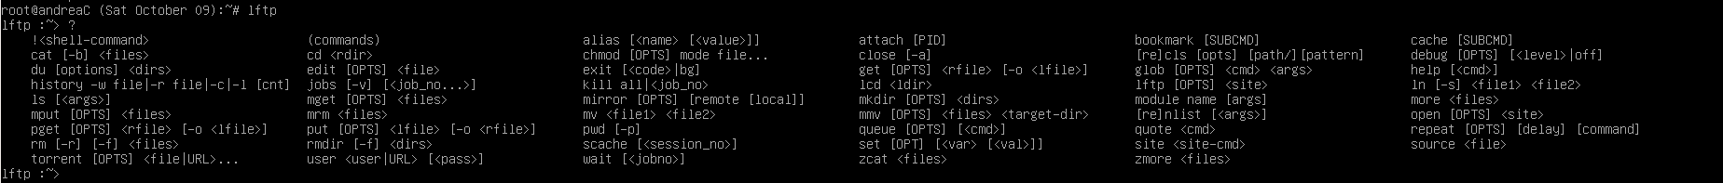
lftp
lynx
pagina del MARCA
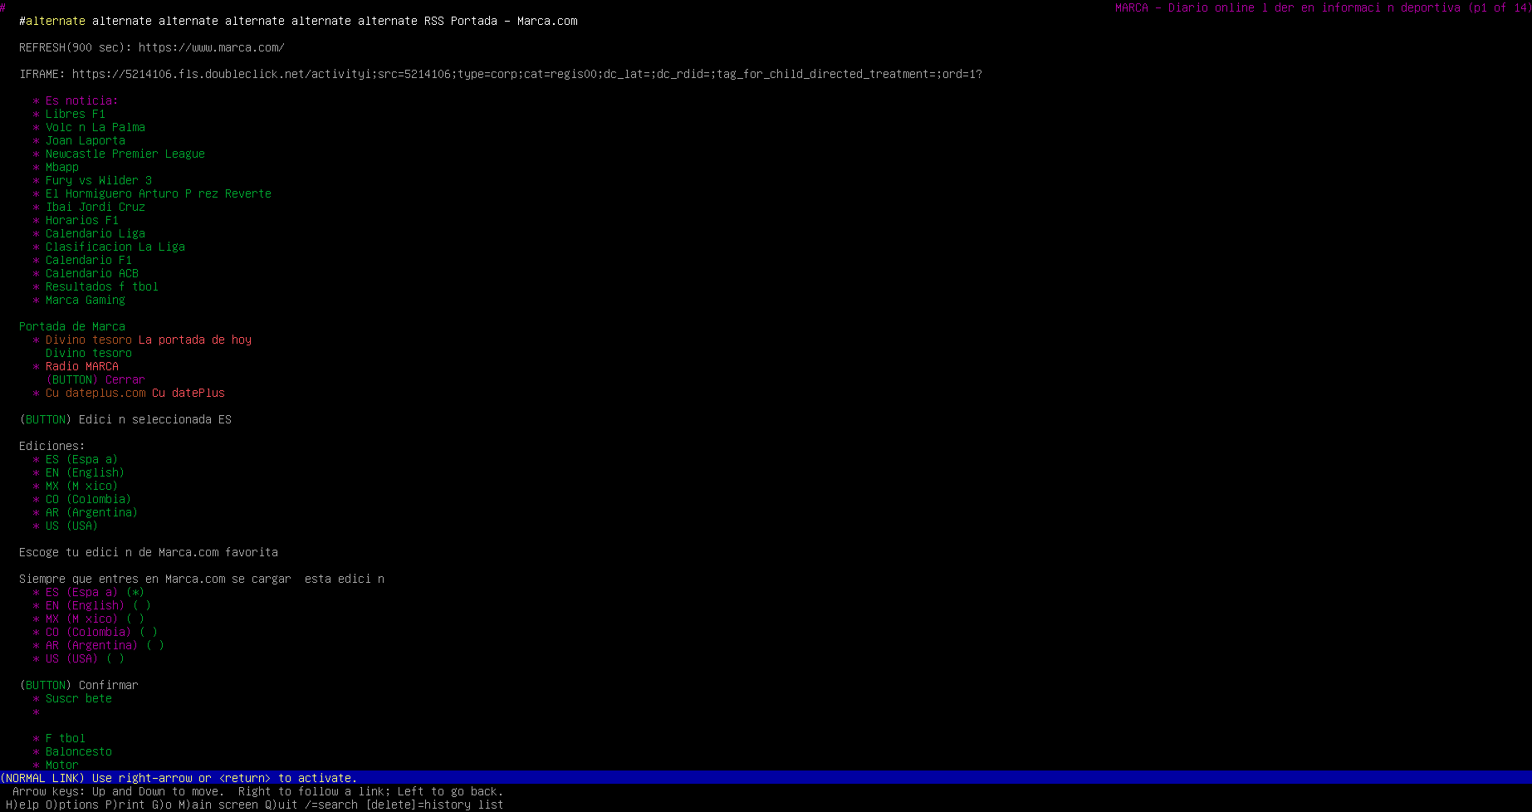

Instal·lació amb un gestor de paquets
Per facilitar la instal·lació d'aplicacions grans (que solen tenir moltes dependències) i també que sigui més fàcil mantenir els sistemes actualitzats varen començar a aparèixer els gestors de paquets.
Debian té un conjunt d'eines, anomenades Apt (Advanced front-end for dpkg), que permeten cercar, descarregar i instal·lar software i totes les seves dependències i mantenir el sistema actualitzat d'una manera senzilla i còmoda. Existeixen també diversos front-ends gràfics (synaptic, adept, ...) que no farem servir.

Explica les diferencies entre apt-get, apt i aptitude
El apt utiliza el apt-get, apt-cache y otros. El aptitude es lo mismo que el apt-get però con una interfaz mucho más visual

Configuració dels repositoris de software
Primerament haurem de configurar quins són els repositoris d'on APT pot obtenir els paquets .deb per instal·lar al sistema. Aquests repositoris poden estar a servidors remots o fins i tot en el nostre servidor (p.ex. en un cdrom) i en podem tenir tants com vulguem.
Els fitxers de configuració d'APT es troben a /etc/apt. Dintre d'aquest directori crearem el fitxer sources.list amb el següent contingut:
deb http://ftp.es.debian.org/debian/ stable main non-free contrib

mostra el contingut de source.list.

Ara, hem de fer que el sistema obtingui la llista de paquets disponibles als repositoris i la informació relacionada amb ells. Ho farem mitjançant la següent comanda:
# apt-get update
mostra tot el procés.
(ss)

L'eina apt-get serveix també, entre altres coses, per instal·lar paquets, desinstal·lar-los i actualitzar tots els paquets del sistema si hi ha noves versions disponibles.

Amb quina comanda actualitzem els paquets instal·lats a l'última versió disponible?
apt-get upgrade
(ss) me sale que hay dos que aun les falta hacer el ugrade, como lo arreglamos?
apt-get dist-upgrade
si ahora volvemos a hacer un upgrade nos sale que tenemos todo 0 (ss) y nos dice que hay algunos paquetes que están instalados però no son necesarios, podemos quitarnoslos del medio haciendo: apt autoremove
Comproveu que tots els paquets estan actualitzats a la seva última versió.

Instal·lació del sistema X-Window
Ara, feu servir apt-get per instal·lar un servidor d'X. El paquet que heu d'instal·lar es diu x-window-system o xorg. Observeu com s'instal·len també totes les dependències i us fa les preguntes necessàries per configurar el servidor d'X.
Quin comanda heu fet servir?
Apt-get install xorg

A més d'un servidor d'X fa falta un gestor de finestres (window manager) i un ambient d'escriptori (desktop environment). Si no en coneixem cap podem buscar-ne un a la base de dades de paquets.
Exemples:
- KDE → task-kde-desktop
- Gnome → task-gnome-desktop
- XfCE4 → task-xfce-desktop
- Lxde → task-lxde-desktop
Una altra eina interessant d'APT és apt-cache que ens deixa fer consultes a la informació que el sistema ha obtingut dels repositoris en fer l'update. Fent servir apt-cache trobareu tots els ambients d'escriptori que tenim disponibles per instal·lar al sistema.
Quina comanda heu fet servir?
Para buscarlo:
apt-get cache search task-.*-desktop | less
en el less hice un /mate y vi el paquete task-mate-desktop

Anoteu alguns dels ambients d'escriptori que heu trobat?
(pendiente)

Si voleu obtenir més informació d'un paquet concret (una descripció, la seves dependències, etc.) podeu fer servir:
# apt-cache show nom_paquet

Escolliu un gestor de finestres i un ambient d'escriptori i instal·leu-los fent servir apt-get.
Quina comanda heu fet servir?
apt-get install task-kde-desktop
conclusion del mate: mu feo y gasta mucho en hacer poco
De vegades la configuració per defecte d'un paquet no funciona i és perquè un error pot fer malbé els fitxers de configuració d'aquest paquet. En aquests casos és necessari reconfigurar el paquet i generar novament els seus fitxers de configuració. El sistema dpkg té una comanda per fer això:
# dpkg-reconfigure nom-paquet.
Si teniu problemes amb la configuració del sistema gràfic podeu utilitzar aquesta comanda per reconfigurar el servidor X.

instal·leu els següents paquets: gcc (compilador), libc6-dev (llibreries de desenvolupament) i iceweasel (navegador web Firefox)
Quan acabeu executeu la següent comanda:
# apt-get clean
Què fa aquesta comanda?
Elimina todos los paquetes del cache. El único inconveniente que podría resultar es que si quieres reinstalar un paquete, tienes que volver a descargarlo.

Quina diferència hi ha amb apt-get autoclean?
El autoclean elimina del cache los paquetes .deb con versiones anteriores a los de los programas que tienes instalados.

Uno los elimina todos y el otro l¡solo elimina los paquetes con versiones anteriores a las versiones de los programas que tienes instalados.

Instal·lació de binaris pre-compilats
De vegades, volem instal·lar un software que no està (pel motiu que sigui) al llistat de paquets dels nostres repositoris. Volem instal·lar varies versions de la Java Development Kit(JDK).

Per fer-ho baixeu del servidor oracle.com els fitxers d'instal·lació de java que trobareu al Java Archive Downloads - Java SE 5 i Java Archive Downloads Java SE 6

. Per descomprimir cadascun dels fitxers només cal que l'executeu.
Inicialment volem instal·lar la versió 1.6 (jjdk-6u45-linux-x64.bin) a /opt/java1.6.
Quines comandes heu fet servir per descomprimir el fitxer?
He intentado ejecutarlo però no tenñia persmisos de ejecución, había que dárselos.
Chmod +x jdk-6u45-linux-x64.bin
Una vez dado ./jdk-6u45-linux-x64.bin

A quin directori us ho ha descomprimit
donde ejecuté el jdk-6u45-linux-x64.bin, se creó una carpeta llamada jdk1.6.0_45

Mireu el contingut i localitzeu on es troba l'executable java que executa la màquina virtual. Ara moveu tot el directori (no només el bin) en què s'ha descomprimit al directori de destí (/opt/java1.6).
Para mover el directorio a la carpeta /opt/java1.6 : mv jdk1.6.0_45/ /opt/java1.6

Verifiquem que està correctament instal·lada:
# /opt/java1.6/bin/java -version
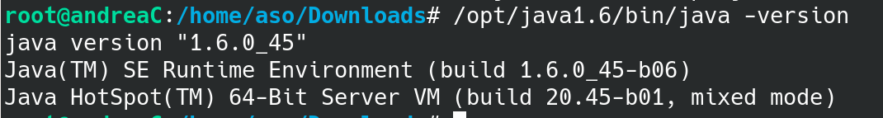

Ara repetiu aquest passos per les JDK 1.5 en instal·leu-les a /opt/java1.5.
Si intentem esbrinar quina és la versió per defecte fent:
# java -version
Hi han errors? A què es degut?
No tenemos ningnun executable llamado java en ninguna carpeta de nuestro PATH y no la encuentra.

Per solucionar aquest problema el més senzill es fer un softlink des d'un dels directoris que es troben al PATH cap al binari que volem que sigui accessible. Feu un softlink de /usr/bin/java a /opt/java1.6/bin/java.
Amb quina comanda ho aconseguiu?
ln -s /opt/java1.6/bin/java /usr/bin/java

A més volem que cada versió sigui accessible directament amb javaversió (p.ex. java1.6).
Quines comandes feu servir per aconseguir-ho?
ln -s /opt/java1.5/bin/java /usr/bin/java1.5
ln -s /opt/java1.6/bin/java /usr/bin/java1.6
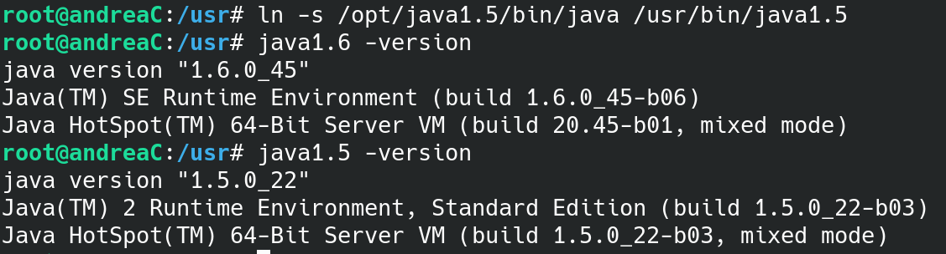

Instal·lació a partir del codi font
De vegades haurem d'instal·lar una aplicació directament des del codi font, bé perquè no existeix el paquet als nostres repositoris o bé perquè volem adaptar-lo d'alguna manera al nostre sistema.

Volem instal·lar un petit shell restringit que farem servir en altres pràctiques. Baixeu el fitxer asosh-0.1.tar.gz del directori ahto.epsevg.upc.es : /home/public/adso.
cómo entrar a esta mierda:
scp e7840825@ ahto.epsevg.upc.es:/home/public/adso/asosh-0.1.tar.gz /home/aso/

descomprimir:
tar -xvf fichero

Un lloc habitual per posar el codi font és a /usr/src. Descomprimiu el codi font amb la comanda tar en aquest directori.
Quina comanda heu fet servir?
mv asosh-0.1 /usr/src
tar -xvf asosh-0.1.tar.gz

Executeu adequadament l'script configure perquè s'instal·li a /usr/local/asosh.
Mireu el contingut del directori amb el codi font. Habitualment trobareu un script anomenat configure que permet configurar parts del procés de compilació i instal·lació (activar/desactivar parts del codi, decidir el directori d'instal·lació, etc.). La informació específica sobre aquest script sol estar als fitxers README i INSTALL.
Per defecte s'instal·larà a /usr/local.
Quins paràmetres heu fet servir?
./configure
Fixeu-vos que dóna un error en detectar si les llibreries es troben instal·lades.

Quin error dóna? A què es degut?
No está la libreria del readline

Com l'heu solucionat? (pista: recordeu que els headers solen estar en un paquet a part)
apt-get install libreadline-dev
Y ahora tutto benne :)

Un cop fet el configure passem a compilar el codi font (comproveu que no surten errors en compilar):
# make
En general per fer aquests dos primers passos no fan falta permisos d'administrador així que és recomanable fer-ho amb un usuari que no sigui root. L'últim pas, en canvi, que consisteix en col·locar els binaris i altres fitxers (de configuració, de dades, llibreries, etc.) al lloc que volem del sistema de fitxers, habitualment necessita permisos de root.
# make install
Verifiqueu que s'ha instal·lat tot correctament tot executant la comanda asosh.
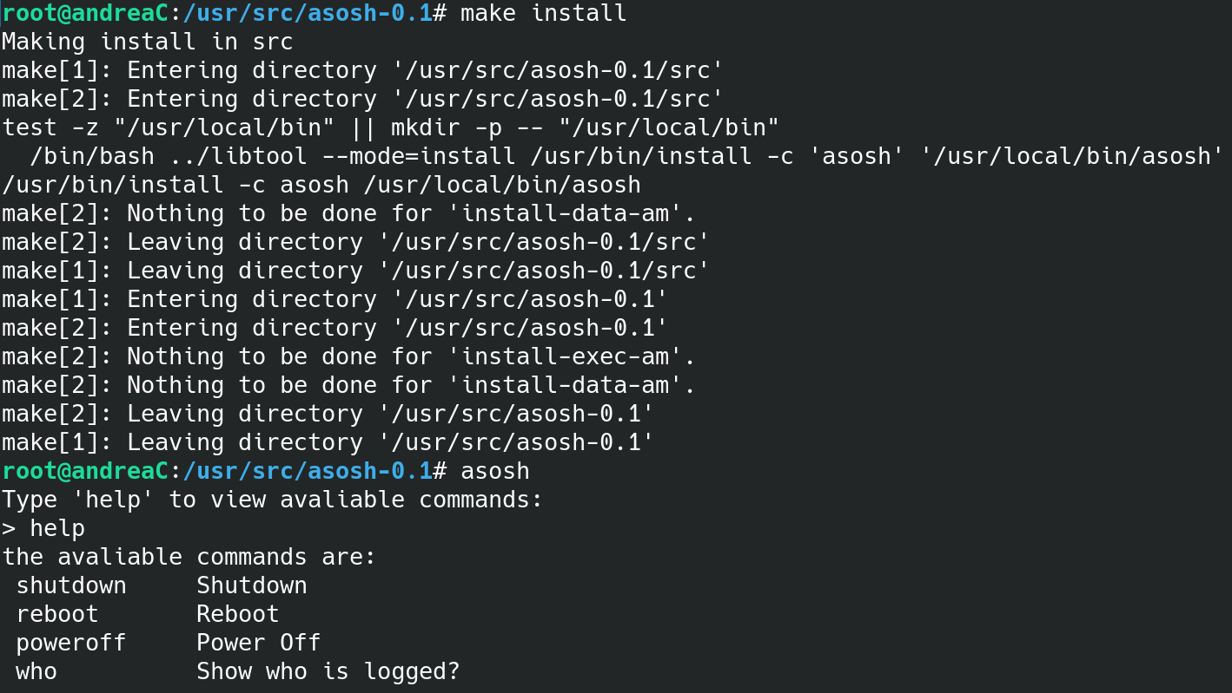

Durant el procés de compilació s'hauran generat diversos fitxers de caràcter temporal (p.ex. els fitxers objecte). Així que un cop finalitzada la instal·lació és una bona opció esborrar aquests fitxers. El Makefile ja ve preparat perquè això es pugui fer fàcilment.
Quina comanda heu fet servir per esborrar els fitxers temporals?
make clean
A més a més, habitualment el Makefile també vindrà preparat per poder desfer totes les passes que va fer en el procés d'instal·lació.
Amb quin argument s'ha d'invocar al Makefile perquè ho faci?
make uninstall

Bibliografia
Guia de referencia de Debian. Copyright © 2013-2018 Osamu Aoki
https://www.debian.org/doc/manuals/debian-reference/index.es.html

